Занятие 6.

Исполнитель Робот.
Цели. Познакомиться с исполнителем Робот, с его простыми командами. Решение задач на исполнителе. Создание задач на исполнителе.
Исполнитель Робот
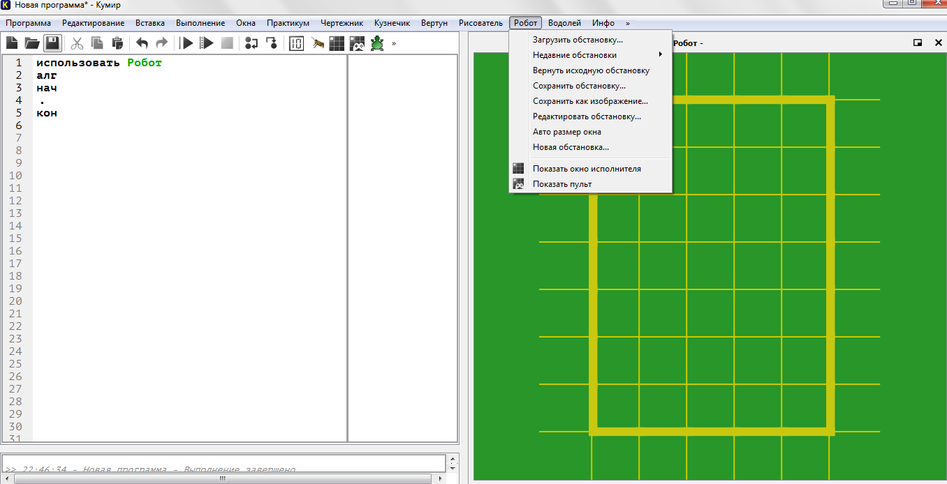
Окно Робота представляет клетчатое поле, на котором находится Робот. Используя команды, можно управлять Роботом — перемещать его по клеткам, закрашивать клетки, проверять наличие стен, радиации. Задания для Робота чаще всего требуют написать программу, выполняя которую он будет закрашивать определенные клетки.
Справочная система исполнителя Робот
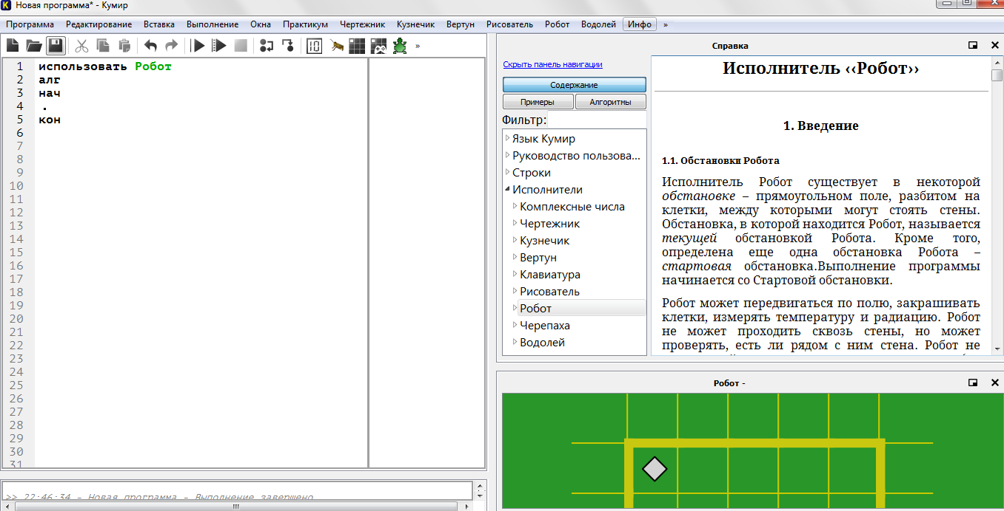

Настройка среды Кумир для исполнителя Робот.

Стартовая обстановка Робота
Робот – Новая обстановка

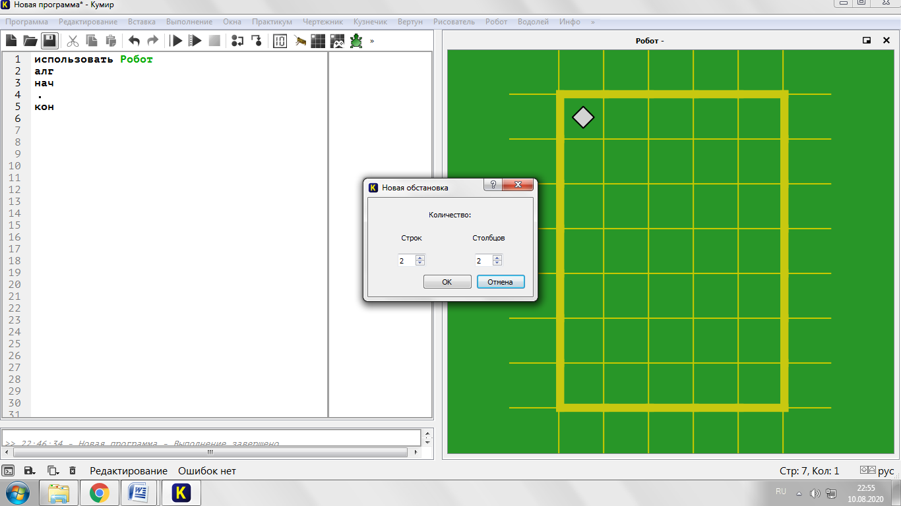

Окно редактора обстановки (Робот – Редактировать обстановку)
Перед тем, как писать алгоритм для Робота, необходимо задать исполнителю Робот стартовую обстановку: установить Робота в нужную позицию, расставить стены, закрасить нужные клетки и т. п.
Стартовая обстановка задает положение Робота на поле и расположение всех остальных элементов — стен, закрашенных клеток.

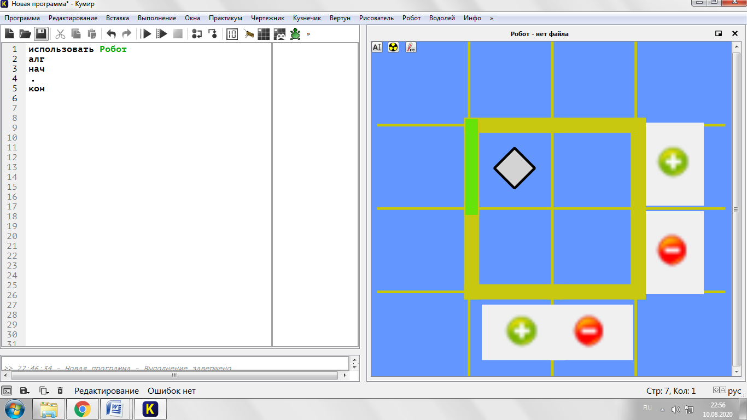

Задание стартовой обстановки
Окно с синим фоном − это стартовая обстановка Робота. Её можно изменить. Если надо изменить количество строк и столбцов, то щелкчек по кнопкам «+» или «-« дает возможность задать необходимые значения.
· Чтобы переместить Робота в новую позицию, щелкните по нему левой кнопкой мыши и, не отпуская, перетащите Робота в нужное место.
· Чтобы добавить/удалить стену, щелкните левой кнопкой мыши по границе клетки.
· Чтобы закрасить/очистить клетку, щелкните по ней левой кнопкой мыши.
· Чтобы добавить или убрать точку в клетку, щелкните по клетке, удерживая клавишу Ctrl.
· Чтобы добавить или убрать метку или радиацию в клетку, щелкните по соответствующей кнопке в верхнем левом углу поля и внесите изменения.
Чтобы выйти из режима редактирования снимите флажок Робот – Редактировать обстановку
В окне с зеленым фоном (текущая обстановка Робота) вы увидите вашу обстановку, можно переходить к написанию алгоритма-программы.

Простые команды.
Их 5:
Команда | Описание
вверх | Перемещает робота на одну клетку вверх. Если сверху стена, выдает отказ.
вниз | Перемещает робота на одну клетку вниз. Если снизу стена, выдает отказ.
влево | Перемещает робота на одну клетку влево. Если слева стена, выдает отказ.
вправо | Перемещает робота на одну клетку вправо. Если справа стена, выдает отказ.
закрасить | Делает клетку, в которой находится робот, закрашенной.

Пример 1. Нарисовать квадрат со стороной 5 клеток.

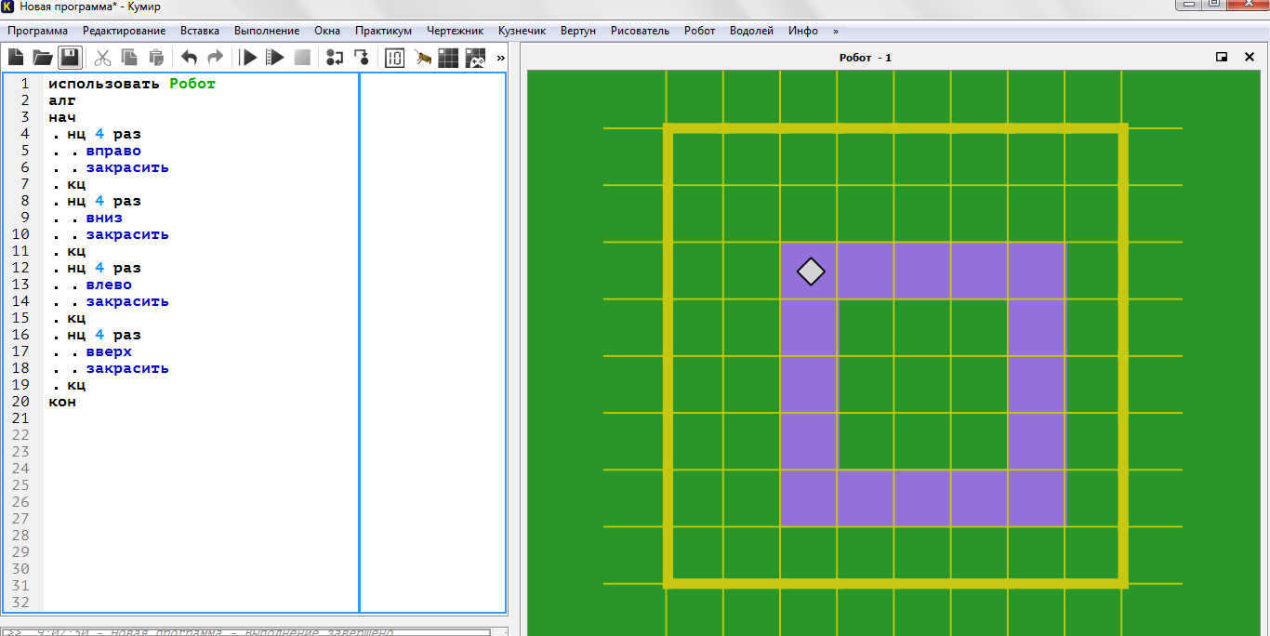

Задание
Напишите программу, рисующую Ваши инициалы.

Робот. Составление линейных алгоритмов
Цели. Отработать навык создания сложной стартовой обстановки, составлять линейные алгоритмы для Робота, находить оптимальное решение.
Пример
Переместим робота из точка А в точку В, закрасим клетки с меткой в нижнем правом углу
- Зададим стартовую обстановку: поставим стены и метки
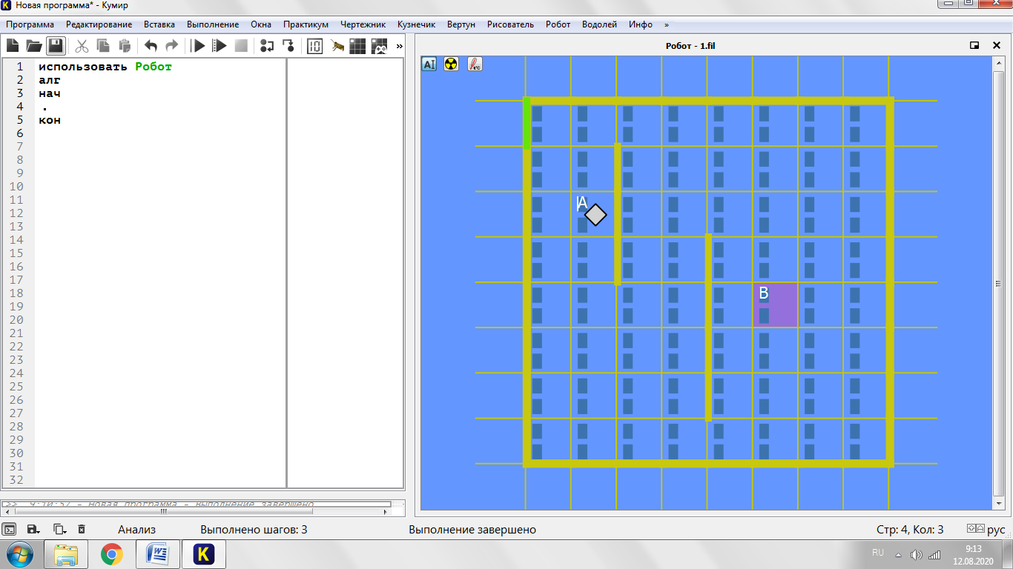
- Напишем систему команд исполнителю
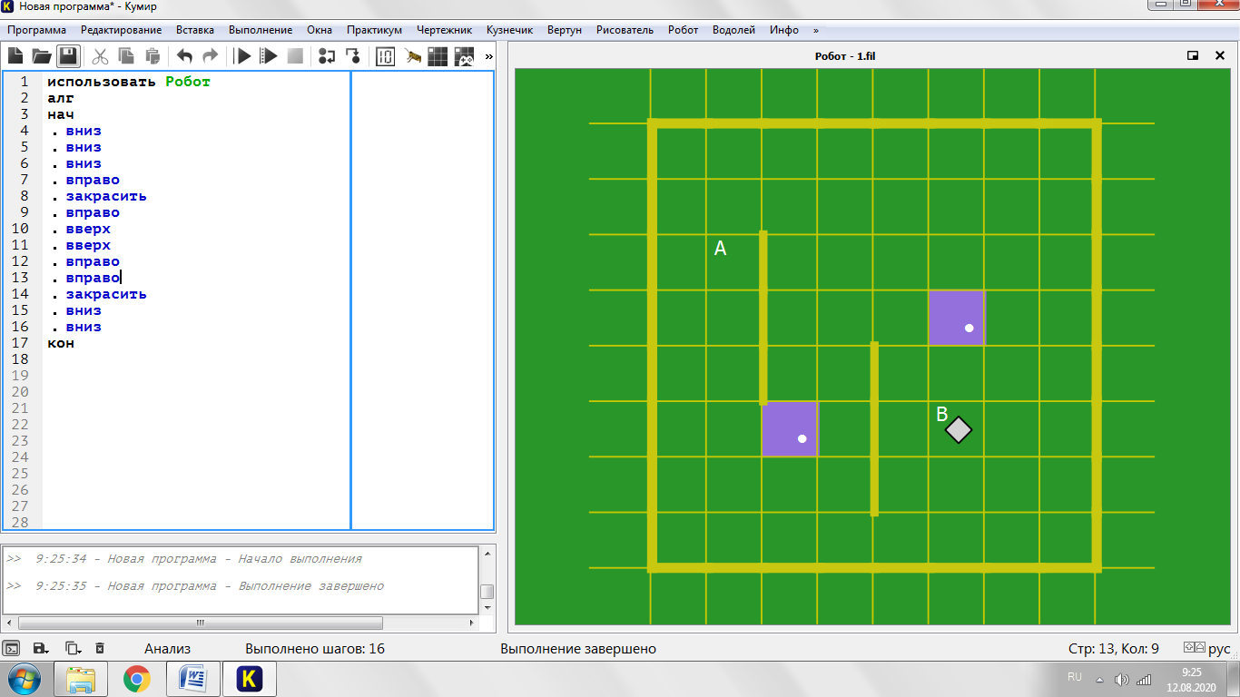

Задание 1.
Переместить робота из A в B
Задание 2.
Переместите робота из клетки A в клетку B и закрасьте все клетки, помеченные точкой в правом нижнем углу клетки.
.Задание 3.
Закрасьте все клетки, помеченные точкой в правом нижнем углу клетки.

Задание
Составьте интересное на Ваш взгляд задание со стенами, метками, которое требует использования простых команд.

Робот. Вспомогательный алгоритм
Цели. Познакомиться с возможностью использования вспомогательного алгоритма для Робота, оптимизировать решение с помощью вспомогательного алгоритма.
Вспомогательный алгоритм (процедура) — это алгоритм, который хранится в памяти компьютера и может быть вызван для исполнения по его имени.
Предписание на выполнение процедуры называется командой вызова вспомогательного алгоритма и имеет вид:
имя_алгоритма
В общем случае если в записи алгоритма X встречается команда вызова процедуры Y, то говорят, что
алгоритм Y является вспомогательным для X,
а алгоритм X основным (главным) для Y.

Пример 1.
Закрасьте помеченные клетки. Используйте вспомогательный алгоритм для закраски одного ряда.
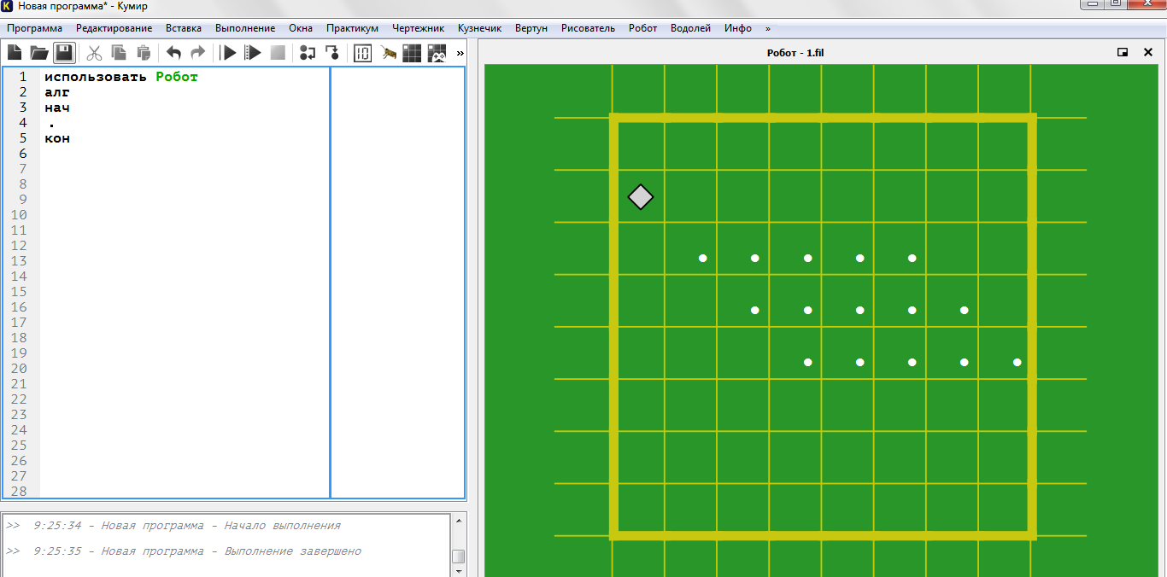
Вариант программы:
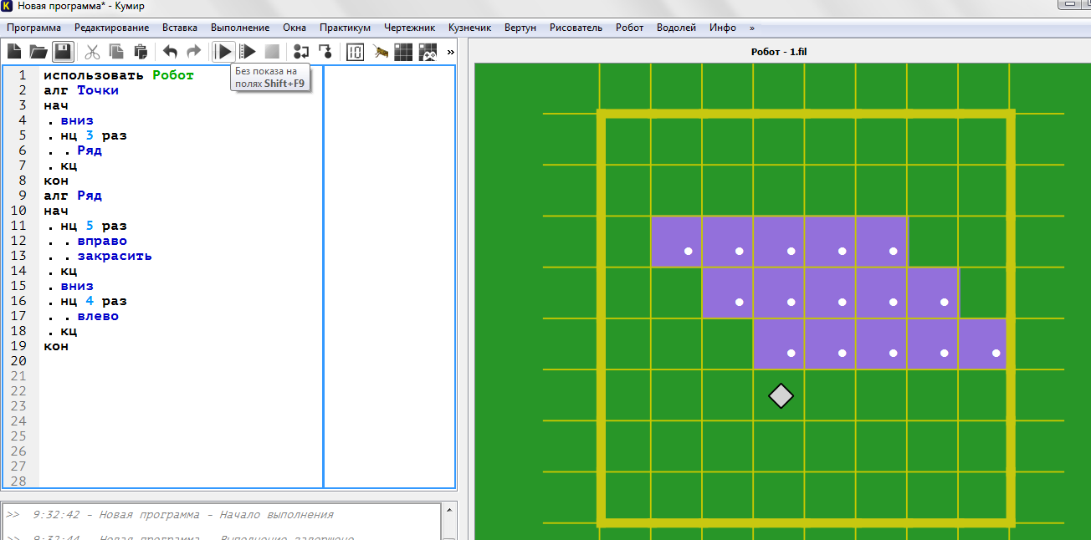

\
Задание
Закрасьте помеченные клетки. Используйте вспомогательный алгоритм для закраски одного квадрата.
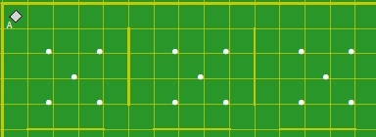

Задание
Составьте интересное на Ваш взгляд задание, которое оптимально решать со вспомогательным алгоритмом.

